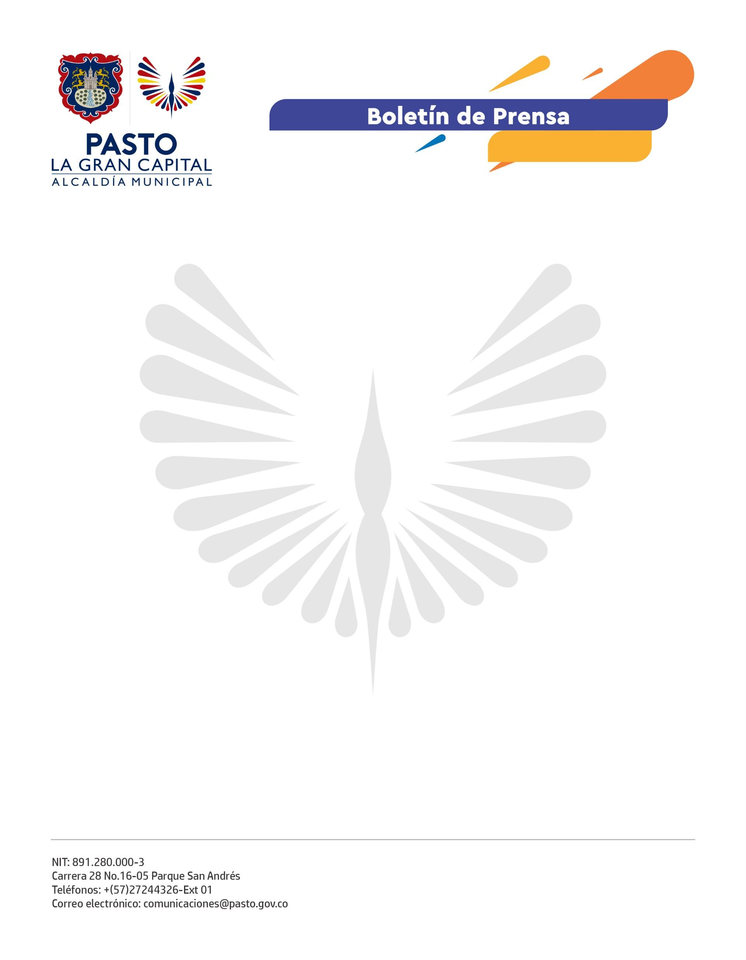
No. 137
17 de marzo de 2022

ALCALDÍA DE PASTO CONVOCA A PADRES DE FAMILIA A PARTICIPAR EN LA JORNADA DE VACUNACIÓN DE ESQUEMA REGULAR Y COVID-19
La Alcaldía de Pasto, a través de las Secretarías de Salud y Educación y en articulación con las instituciones educativas, invitan a los padres de familia y cuidadores a participar, el viernes 18 de marzo, en la jornada de vacunación de esquema regular del Programa Ampliado de Inmunización -PAI y covid-19 para incrementar la cobertura en la población infantil del municipio.
En esta oportunidad, los biológicos y la población objeto a vacunar de acuerdo con la edad es la siguiente:
- Dosis adicional de la vacuna contra sarampión y rubéola para niñas y niños de 13 meses a 11 años.
- Niñas y niños menores de 6 años para la aplicación de dosis de esquema según su edad y que aún no tienen sus vacunas correspondientes.
- Vacuna contra el Virus del Papiloma Humano -VPH para niñas de 9 a 17 años.
- Vacuna contra tétanos, difteria y tosferina (TdaP) para madres gestantes a partir de la semana 26 de su embarazo.
- Vacuna de Toxoide Tetánico dirigida a mujeres en edad fértil, de 10 a 49 años.
- Vacuna contra la fiebre amarilla para la población de 1 a 59 años.
- Vacuna contra sarampión, rubéola y parotiditis (Triple Viral - SRP) para menores de 2 a 10 años que no tengan esquema de vacunación.
La coordinadora del Programa Ampliado de Inmunización -PAI de la Secretaría de Salud, Rosa Madroñero Bravo, manifestó que el viernes 18 de marzo, la jornada se llevará a cabo en 12 instituciones educativas de la zona urbana y rural: I.E.M. Ciudad de Pasto, I.E.M. Luis Eduardo Mora Osejo y la sede Rosario de Males, I.E.M. Libertad, I.E.M. Guadalupe corregimiento de Catambuco, I.E.M. Luis Delfín Insuasty, I.E.M. Artemio Mendoza, colegio San Felipe Neri y la I.E.M. Santa Teresita corregimiento de El Encano - Sedes Santa Clara, Santa Rosa y Mojondinoy, donde, en el horario de 8:00 a.m. a 3:00 p.m., se aplicará la dosis adicional de sarampión y rubéola y covid-19.
Por otro lado, en las IPS públicas y privadas, de 8:00 a.m. a 4:00 p.m., se atenderá lo concerniente a la vacunación de esquema regular y covid-19.
El esquema de vacunación, cubierto por el Programa Ampliado de Inmunización -PAI cuenta con 21 vacunas gratuitas que protegen contra 26 enfermedades.

